新 书 推 荐

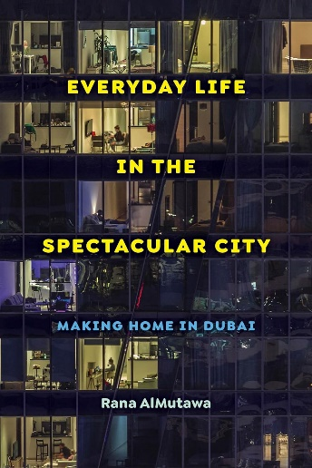
中文书名：《壮观城市中的日常生活：在迪拜安家》
英文书名：EVERYDAY LIFE IN THE SPECTACULAR CITY: Making Home in Dubai
作 者：Rana AlMutawa
出 版 社：University of California Press
代理公司：ANA/Jessica
页 数：294页
出版时间：2024年1月
代理地区：中国大陆、台湾
审读资料：电子稿
类 型：大众社科
亚马逊畅销书排名：
#140 in Middle Eastern Studies

内容简介：

《壮观城市中的日常生活》是一部开创性的城市民族志，揭示了迪拜的中产阶级市民和长期居民如何与城市所谓的表面空间互动，创造有意义的社会生活。拉娜·阿尔穆塔瓦（Rana AlMutawa）指出，从大型购物中心到超大型项目，居民们都在适应自上而下的发展项目。这些建筑满足了居民不断变化的社会需求，将迪拜壮观的空间转变为个人重要的文化场所。这些实践意义重大，因为它们拓展了我们对能动性的理解，其不仅具有颠覆性，还具有适应性。

阿尔穆塔瓦本人是土生土长的迪拜阿联酋人，通过广泛的田野调查，她发现了一个更加细致入微的关于归属感的故事。这个故事并不是要揭示隐藏在奇观表象下的“真实”城市，而是要证明社会意义和归属形式就发生在奇观本身之中。阿尔穆塔瓦为真实性话语提供了另一种选择，并阐明了矛盾归属感的动态变化，从而驳斥了将迪拜的发展描绘成异化和本质上丧失力量的刻板印象。《壮观城市中的日常生活》超越了中东的范围，揭示了一种全球化现象，因为在当今变化的世界中，迪拜的壮观景象并不算例外。

作者简介：

拉娜·阿尔穆塔瓦（Rana AlMutawa）是纽约大学阿布扎比分校（New York University Abu Dhabi）社会研究与公共政策助理教授。2021年，拉娜·阿尔穆塔瓦在牛津大学（University of Oxford）完成了博士学业。她的毕业论文是关于迪拜中产阶级市民和长期居民的城市人种学研究。在进入牛津大学之前，阿尔穆塔瓦曾在迪拜扎耶德大学（Zayed University）担任过三年的讲师和研究员。作为一名阿联酋女性，她对阿联酋人中的国家女权主义、民族身份和种族多样性等问题很感兴趣，并撰写了相关文章。她曾在《Arab Studies Journal》（2020年）、《Hawwa》（2020年）、《城市人类学》（Urban Anthropology, 2019年）、《New Middle Eastern Studies》（2016年）以及LSE中东研究博客（LSE Middle East Studies Blog）等其他公共平台上发表作品。

媒体评价：

“《壮观城市中的日常生活》是对海湾地区研究的一次及时而出色的介入。该书以迪拜为重点，展示了‘壮观’空间的居住方式，打破了真实空间与虚假空间、归属与边缘化、反抗与屈服的二元对立。”
----诺拉·A·洛里（Noora A. Lori），《离岸公民：海湾地区的永久性临时身份》（Offshore Citizens: Permanent Temporary Status in the Gulf）的作者

“这本书做了一项非常重要而有益的工作，即揭开迪拜的神秘面纱——这对迪拜的地区邻国也有借鉴意义——将迪拜展现为一个真实的、有生命力的地方，它既不是乌托邦，也不是敌托邦，而是一个由日常的兴奋、失望、调整和即兴创作组成的真实主题。”
----瑞安·森特纳（Ryan Centner），伦敦经济学院人文地理与城市研究副教授

“这是观察当代迪拜的一个令人耳目一新的、必要的、纠正性的视角。当其他观察家将这座城市作为他们意识形态的基石时，拉娜·阿尔穆塔瓦揭示了一个真实的迪拜的轮廓及其所有的复杂性。我们了解到，这座因不断变化而臭名昭著的城市，在以它为家的人们手中发生了变化。”
----托德·雷兹（Todd Reisz），《炫耀之城：建筑如何造就迪拜》（Showpiece City: How Architecture Made Dubai）的作者

感谢您的阅读！
请将反馈信息发至：版权负责人
Email：Rights@nurnberg.com.cn
安德鲁·纳伯格联合国际有限公司北京代表处
北京市海淀区中关村大街甲59号中国人民大学文化大厦1705室, 邮编：100872
电话：010-82504106, 传真：010-82504200
公司网址：http://www.nurnberg.com.cn
书目下载：http://www.nurnberg.com.cn/booklist_zh/list.aspx
书讯浏览：http://www.nurnberg.com.cn/book/book.aspx
视频推荐：http://www.nurnberg.com.cn/video/video.aspx
豆瓣小站：http://site.douban.com/110577/
新浪微博：安德鲁纳伯格公司的微博_微博 (weibo.com)
微信订阅号：ANABJ2002

